TUẦN 22
LỊCH BÁO BÀI LỚP 1
GIÁO TRÌNH FAMILY AND FRIENDS NATIONAL EDITON
STT | Ngày | Nội dung | Ghi chú
1 | 18/02/2021 | Làm bài tập workbook trang 55  Làm bài tập ở phiếu học tập.

PHIẾU HỌC TẬP MÔN TIẾNG ANH LỚP 1
TUẦN 22
Thứ năm, ngày 18 tháng 02 năm 2021
BÁO BÀI LỚP 1
GIÁO TRÌNH FAMILY AND FRIENDS NATIONAL EDITON
Tên bài học: Culture 4: Children’s Day in Japan
(Sách workbook- trang 55)
- Mục tiêu học sinh cần đạt
- Củng cố kiến thức bài culture 4
II. Nội dung kiến thức ôn tập
fish: 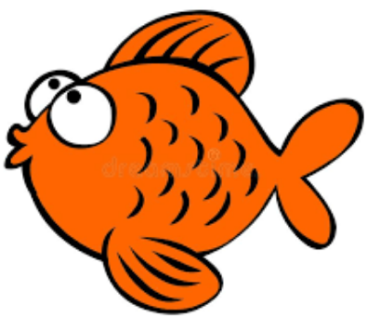
bird: 
flower: 
frog: 

III. Thực hành, luyện tập
- Nhìn và đồ. (Sách workbook trang 55)
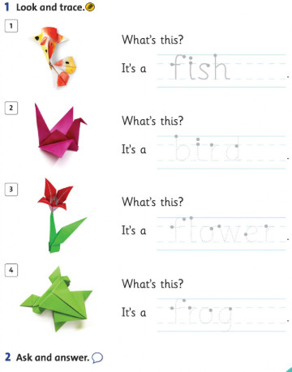
- Look at the pictures. Look at the letters. Write the words. (Nhìn vào tranh. Nhìn vào các chữ. Viết các từ)
s f
h i
fish
__ __ __ __

d i
b r
__ __ __ __


__ __ __ __ __ __
l o e
f w r

r g
f o

__ __ __ __

- Read and match. (Đọc và nối)
A B
frog

bird

fish

flower

TỔ TRƯỞNG PHÓ HIỆU TRƯỞNG

Nguyễn Thị Cẩm Trang Nguyễn Thị Kim Tuyến

